C.S.B.
BAR BAIOCCHI
Via Antica Emilia, 1045 – San Mauro Pascoli (FC)
Tel 0541 934142
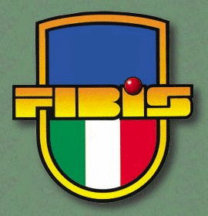
INDICE E ORGANIZZA
GARA INTERPROVINCIALE
64 coppie 3° categoria dal 05 al 21 febbraio

1° TROFEO
RISTORANTE MOKAMBO

GIORNATE DI GARA
Lunedì 05 FEBBRAIO 2007 ore 20,30
Mercoledì 07 FEBBRAIO 2007 ore 20,30
Giovedì 08 FEBBRAIO 2007 ore 20,30
Lunedì 12 FEBBRAIO 2007 ore 20,30
Martedì 13 FEBBRAIO 2007 ore 20,30
Mercoledì 14 FEBBRAIO 2007 ore 20,30
Giovedì 15 FEBBRAIO 2007 ore 20,30
Lunedì 19 FEBBRAIO 2007 ore 20,30

FINALE MERCOLEDI 21 FEBBRAIO 2007 ORE 20,00

Regolamento F.I.Bi.S. , divisa da gara nazionale fin dai turni di qualificazione.
Tolleranza massima consentita : tempi di prova.
Iscrizioni allo 339 5499532 SIG. Angelica Valerio
entro il 29 gennaio 2007
Ogni coppia è tenuta ad informarsi sul proprio turno di gioco.
MONTEPREMI COME DA TABELLA REGIONALE

RISTORANTE
MOKAMBO

